GEORGES PERÈC O LA LITERATURA COMO ARTE COMBINATORIA.

INSTRUCCIONES DE USO.

Prof. Dr. Adolfo Vásquez Rocca.

adolfovrocca@hotmail.com

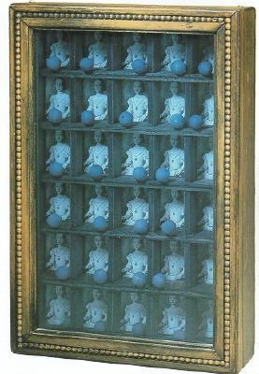

Introducción.

Una lista de las pinturas colgadas en una galería de arte, 81 variaciones sobre una receta de cocina para principiantes, una simple enumeración de cosas o de suposiciones, una serie de datos precisos acerca de sucesos intrascendentes, no parecen configurar la estructura ideal para el trabajo de un escritor.

¿Que interés artístico puede tener la simple enumeración de algunas de las infinitas posibilidades de ordenar los libros de una biblioteca...? Es difícil que un amante de los crucigramas, los acrósticos y las fugas de vocales pueda llegar a considerar a estos trabajosos pasatiempos como formas literarias. Sin embargo en obras como La vida instrucciones de uso (1978) Georges Perèc, escritor y trapecista, escritor de culto y amigo de Ruiz, demuestra a través de una sucesión de descripciones –articuladas según el arte combinatoria– una apasionante forma de describir el universo partiendo sólo de lo hallado en una casa.

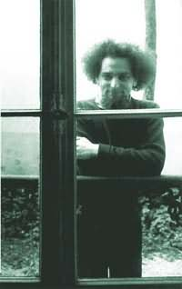

Georges Perèc

1.

Perèc es uno de los escritores más interesantes e imaginativos del siglo XX que, además de haber sido el creador de los crucigramas semanales de la revista Le Point, de París, realizó guiones cinematográficos, varias novelas, poesías, ensayos literarios y sorprendentes piezas teatrales. Georges Perèc, continua siendo casi desconocido para el gran público, a pesar de que existen traducciones de sus obras a 15 idiomas y goza de celebridad entre autores –para quienes constituye una inspiración– como es el caso de Raúl Ruiz, un poco al modo como Jean Genet lo constituyo para Sartre.

En 1965 Perèc obtiene el premio Renaudot por su novela prima –Las cosas – donde narra la progresiva desaparición de un joven matrimonio de diletantes parisinos entre sus aspiraciones sociales y sus ansias revolucionarias. En 1967, junto al extraordinario novelista Raymond Queneau –miembro del Colegio de Patafísica, director de la Encyclopédie de la Pléiade– y el matemático Françoise Le Lionnais forma OULIPO (Ouvroir de Littérature Potentielle “Taller de literatura potencial”), que entre sus miembros llegó a contar con figuras como Nöel Arnaud, Marcel Bénabou, Italo Calvino, Marcel Duchamp, Luc Étienne, y Albert-Marie Schmidt entre otros. El objetivo del grupo era explorar el potencial combinatorio de aquellas coerciones formales como la gramática y las reglas de estilo, persiguiendo siempre la expansión del campo de posibilidades narrativas. Explorar los juegos y las combinatorias posibles dentro de las reglas convencionales de la literatura.

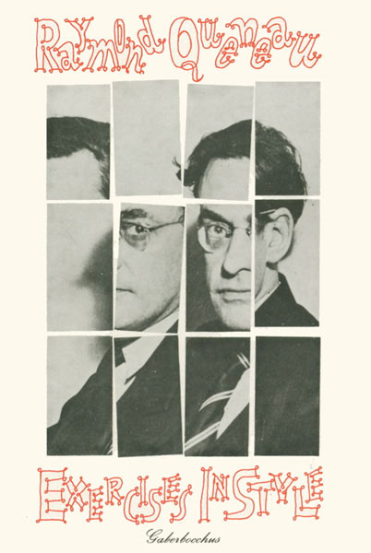

Raymond Queneau

El inclasificable talento narrativo de Perèc crece bajo la influencia, precisamente, de los experimentos realizados al interior del OULIPO. Es así como en 1969 presenta su novela La Disparition (El Secuestro), una novela policial que relata la misteriosa desaparición de Tonio Vocel y una secuencia delirante de maldiciones, asesinatos, incestos, venganzas y todos los componentes de una tragedia pequeño burguesa: banquetes, accidentes de tránsito, pistas falsas, policías rudos, informes desclasificados de inteligencia, variaciones del Zahir borgeano, paráfrasis a Melville, citas a un desconocido poeta chileno, descripciones de vestidos Chanel color gris o blanco, discusiones sobre arte moderno, variaciones sobre música docta, la utilización arbitraria de algunas palabras, cartas testimonio delirantes, y la desaparición o secuestro de la letra “e” (la más utilizada en la lengua francesa), que en el excelente trasvasije del equipo traductor derivó en la desaparición o secuestro de la letra “a” en nuestra lengua castellana, tan omnipresente como su contraparte francesa.

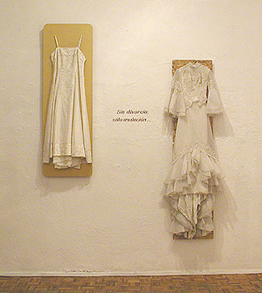

En sus 78 mil palabras en la versión original Perèc decodifica su brillante imaginería para construir un relato en que las formas y sus limitaciones se convierten en un organismo expresivo que expande y contrae al mismo tiempo las reglas de la escritura novelística, arrastrando esa ilusión pictórica que es la pequeña historia natural del hombre hacia registros de diversa naturaleza, hacia una polisemia textual, al modo de las paradojas en el cine chamánico de Raúl Ruiz, el Zahir borgeano, el alfabeto Creador, el arte combinatorio, todo esto, cruzado por citas de un desconocido poeta chileno que prefiere “emanar una identidad velada”, así como por la práctica de la intertextualiad.

Ahora bien, se pueden tener fundadas presunciones acerca de que este poeta no es otro que Juan Luis Martínez, el autor de la Nueva novela, entre las que se cuentan el carácter experimental de su poesía, su juego desestabilizador de estructuras y géneros narrativos, la inclusión de puzzles, crucigramas y caligramas de poesía china, pero sobretodo el título, en La nueva novela, de uno de sus poemas y la dedicatoria de otro de ellos, a saber, en el primer caso “La desaparición [La Disparition] de una familia” y, en el segundo, la dedicatoria del poema o artefacto “La grafología” a Françoise Le Lionnais – el matemático y fundador junto a Queneau del Ouvroir de Littérature Potentielle.

Tras este breve excursus volvamos sobre la obra de Perèc, ahora para referirnos a la que es, seguramente, su obra más importante, La vida instrucciones de uso.

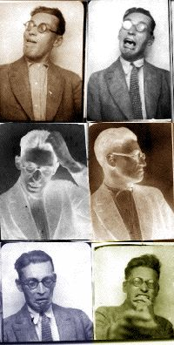

Raymond Queneau

2.

La vida instrucciones de uso no es más que una descripción de una finca, pero tan barroca y pormenorizada que llegará a cubrir buena parte de la historia, geografía, política y bellas artes del último siglo.

Cada uno de sus breves capítulos está dedicado a una estancia del edificio, el comedor del tercero a la derecha; el dormitorio de los Foulerot; un tramo de escaleras– y consiste en una descripción meticulosa y exacta de la habitación y de los objetos allí presentes: mobiliario, adornos, cuadros y estampas, cualquier cosa nos será dibujada con palabras, tantas como sea necesario para evitar ambigüedades: las descripciones de centenares de objetos podrían ser recuperadas para un catálogo de venta por correo, siendo más fieles y vivaces que muchas fotos. Si, por casualidad, se encontrase alguien en la pieza bajo estudio (persona, animal o recuerdo de antiguo inquilino), también nos será descrito, con menos énfasis en lo físico que en sus ocupaciones y breve biografía. En caso de existir anécdotas interesantes protagonizadas por el personaje, o por alguien muy próximo, nos serán relatadas en este momento.

Algo no muy distinto a lo que ha hecho Ruiz al adaptar al cine En búsqueda del tiempo perdido de Proust.

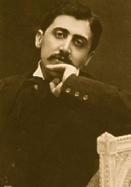

Marcel Proust

Capítulo a capítulo, el libro se enriquece con una variada colección de objetos, personas e historias que poco a poco, al establecerse nexos entre ellos, van dibujando algo mucho mayor que una simple aglomeración de habitaciones, tal como las teselas de un mosaico van formando una figura: una "novela de novelas", riquísima, con interesantes personajes cuyas aventuras se extienden, durante décadas, por varios océanos y continentes. Dentro de todas ellas, un par de metáforas de la novela: el pintor que quiere representar en un gran lienzo a todos los inquilinos de la casa, presentes y pasados, y el inglés excéntrico que dedica su vida a no dejar huella, mediante un complicadísimo procedimiento en el que los puzzles juegan el papel principal. Como prueba del abrumador contenido del libro, varios índices al final: de nombres, cronológico, de historias.

Es en el preámbulo a su La vida instrucciones de uso nos ofrece como clave de la novela una defensa del hecho epistemológico del puzzle o rompecabezas (es el conjunto el que determina a los elementos), seguido de una sucinta descripción de las piezas que lo constituye.

La vida instrucciones de uso se pretende la mirada parcial pero totalizadora de un edificio, sus lugares y sus habitantes. Cada nuevo capítulo supone la descripción exhaustiva de un espacio, según sean los objetos dispuestos sobre las mesas (según sean estas mesas y el resto del mobiliario), los cuadros sobre las paredes (y lo que en ellos queda ilustrado). Dispuesta la escena, según sea el momento, se sucede la posibilidad de una historia, ya sea de lo que acontece o lo que ha acontecido, a partir de lo cual revisa antecedentes o consecuencias.

El estilo de Georges Perèc es muchas veces árido, semejante al de un acta policial o notarial. El autor intenta mantenerse neutral frente a lo descrito, por lo que, para no discriminar lugares, objetos o personas, lo retrata todo con la misma meticulosidad, nos parezca o no relevante.

En la reiteración obsesiva de sus descripciones, enumeraciones y clasificaciones de objetos se puede advertir un fijar la atención minuciosa y escrutadora sin menoscabo del carácter provisorio que bajo su mirada adquiere cualquiera realidad.

Es en este sentido que la obra de Georges Perèc tiene la vocación del catálogo. Es por eso que resulta tan fascinante como el hecho del catálogo mismo, armado en función de un propósito, cual ordenamiento arbitrario de la realidad (o una parte de ella) para quedar como su referente, profuso en la descripción de su escenario.

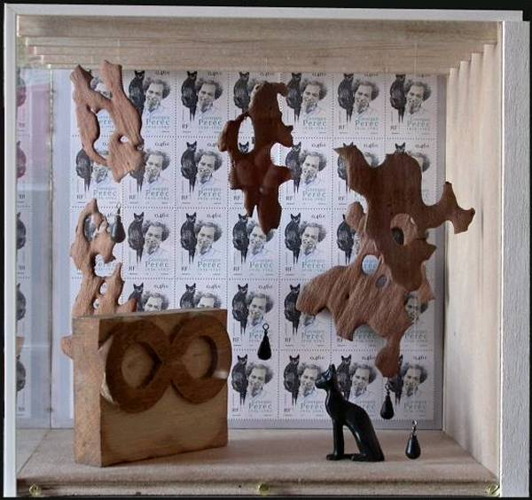

Homenaje a George Perèc

El catálogo siempre nos sobrepasa, en su extensión no cabe agotarlo; como el diccionario, se convierte en referencia y, al margen de su naturaleza, como ilustración que lo sitúa y determina en el paisaje de lo escrito. Se trata de una lista convenida, el resultado de una pesquisa hecha en función de uno o varios parámetros. Se asume convenida a pesar de que, en primera instancia, pudiera parecer aleatoria. Y es en tales términos que se convierte en un reto, a partir de los objetos, personas o ideas que son puestos en evidencia, ordenados de tal o cual modo que uno debe descubrir los lineamientos que hacen posibles el rigor del catálogo. Se trata entonces, como en la novela policíaca –otra máquina de rigores– de un juego en el que queda representada la gesta trágica del héroe, desdoblada en sus alcances sobre el lector, quien –en una continuidad de parques– acaba por recorrer (y ser parte de) el laberinto, trampa que esconde el último sinsentido de toda historia.

Aquí el espacio circunscrito por la narración tiene rasgos próximos a las escenas oníricas donde nuestra vitalidad se nutre de la obliteración sucesiva de la conciencia, alejándonos de este modo de nuestra historia, hundiéndonos en una oscuridad que advertimos como falla constitutiva de la memoria.

La escritura puede, sin embargo, dispensar a nuestra memoria, a la consciencia de nuestro vivir: las palabras le brindan consistencia a los itinerarios vanos del movimiento por el que las cosas se digieren a sí mismas en nosotros. Así, esta necesidad de enumerar y clasificar, de pensar y describir, bien puede resultar la irrenuencia de una aspiración de ser. Sin embargo, hecha esta concesión, es preciso señalar que lo que resta en la escritura no es el sujeto ni su historia, el yo ni las cosas, sino el vacío de una historia, su mero itinerario sin rumbo definido ni finalidad. De modo que la aspiración de ser no significaría ya el ser que aspira a constituirse o permanecer, sino el que resulta aspirado en la escritura quedando tan sólo la huella impresa del vacío que el mismo ser es.

En la obra de Perèc existe una vocación de arqueólogo de lo sentimental. A lo largo de sus páginas, los personajes cobran consistencia gracias al catálogo que determina sus vidas, situándolos en medio de intrigas melodramáticas, misteriosos vínculos con objetos y síntomas compulsivos que dan lugar a aquellos particulares diagnósticos, heredados de la patología de autores de la modernidad decimonónica. Se trata de un breve museo íntimo que servirá para anclar la existencia de estos personajes al inventario a partir del cual se reconocen y alinean. El catálogo, pues, determina las posibilidades de su historia, y su lugar en la trama.

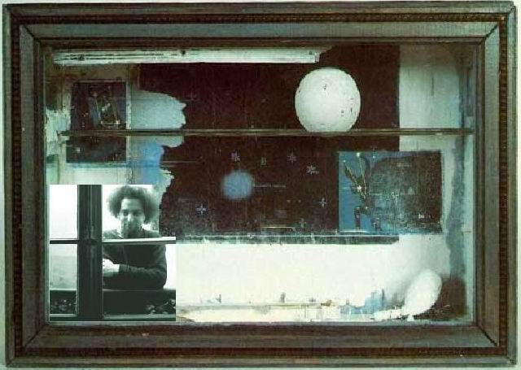

Perèc, Collage

3.

Así también en su novela Las cosas los actos pueden leerse -como caligramas- en las cosas, viene dicha, en varios niveles, su procedencia y su uso. Distendido, pero con vocación clínica, Perèc hace la descripción que enumera y significa los objetos según una acción que se sucede en la inercia que supone el misterio revelado detrás de su enlistado. Dos mundos quedan superpuestos en tal descripción, el de las cosas, que en tal orden y sucesión suponen una expectativa (y por tanto, una carencia), un gusto (y por tanto una mirada), un conocimiento (y por tanto, una cifra). Esta el mundo de las cosas y el mundo que dice a las cosas, separación que parece arbitraría en la tensión paradójica de su mutua dependencia.

En Las cosas, la rígida separación sucesiva del catálogo es desleída en una descripción que suple -a la manera de Balzac en La Piel de Zapa- una mirada posible, recorrido que podría ser emulado por una cámara, para que el lector, como entendido, lea en la disposición del escenario la naturaleza del crimen. Al igual que en un grabado de Durero, donde cada cosa y disposición le dice algo al entendido. Hay una vocación irresistible de Perèc por el signo, tan lleno de posibles referencias -o claves- en uno u otro contexto -no siempre dicho- inerme en su sentido para quien no puede o no tiene una lectura exhaustiva, y por tanto, perdido por omisión de su intención original.

En las primeras páginas de Las cosas, Perèc se dedica a describir lo que nos revela después como un anhelo aún no conseguido, por los dos personajes centrales (y su círculo de amigos) que viven a través de los objetos que acumulan, desechan, añoran y consiguen. Son las cosas en su sucesión las que permiten la acción de la novela, desposeída de finalidad última (una desvirtuada felicidad en términos aristotélicos) que constituyen el grado cero de la novela burguesa, sin redención posible, desesperada en una acumulación frente a la nada.

Pero ante el vacío queda la posibilidad de sostenerse (o de menos, asirse) en la cuerda floja del texto, novelado en su agotamiento como negación que señala y evidencia sus mecanismos, como máquina revelada desde la que cabe descifrar la naturaleza de lo sagrado, que se escurre en el trazo del plano cartesiano que da un lugar a cada elemento que constituye al paisaje narrado. Es en la perversidad natural de este esquema -en la necesidad que se tiene de un ordenamiento a pesar de se inutilidad final- que Perèc redime al mundo, desde el gesto hecho signo, de sus coordenadas. Roto, fragmentado, el plano cartesiano pierde sentido, cada mínimo espacio de la cuadricula cumple con una taxonomía pero no con un sentido. De ese trazo, Perèc deriva al que produce un rompecabezas.

4.

Otro ejemplo de catálogo en Perèc lo tenemos en su novela W o el recuerdo de la infancia donde Perèc realiza lo que se podría entender, por una parte, como la práctica del comentario exegético propio de la hermenéutica judía, y por otra, como una aproximación a una narrativa de estructura hipertextual.

Aquí, en primera instancia no es posible establecer una secuencia lineal en la que ocurren los acontecimientos, sino, a lo menos, tres ejes de narración: el relato del rastreo de un hombre con falsa identidad al que se le encomienda una misión; la descripción institucional –sistemas de valores, leyes y costumbres– de una comunidad fueguina fanática del deporte llamada W; y las ensoñaciones de un hombre que presenta su infancia manipulando los recuerdos de su niñez.

En esta última secuencia es que Perèc bifurca el ya bifurcado texto central, realizando comentarios y comentarios de comentarios; generando con ello una estructura cada vez más compleja en la que se desplaza constantemente el centro de atención. Esto plantea desafíos al lector que deberá primero sobreponerse a la creencia de que es un libro mal escrito, y segundo deberá ser capaz de transitar de una secuencia narrativa a otra encontrando los puntos de intersección que comuniquen de un modo casi siempre no explicito las unidades de lectura. De este modo, el lector también deberá atenerse a la posibilidad de que el texto se multiplique exponencialmente, atisbando con ello una mirada al infinito; o hacia varios infinitos pues la geometría tanto cabalística como hipertextual establece constructos ordenados con varios centros.

Sin embargo, si se tratara de descubrir un mismo fondo a partir del cual se articulan las distintas secuencias narrativas, éste sería, el problema del poder. En efecto se advierte una preocupación fundamental acerca de las instituciones y los totalitarismos políticos, incluso cercanos:

“He olvidado las razones que me hicieron escoger, a los doce años, Tierra del Fuego para instalar allí W: los fascistas de Pinochet se han encargado de dotar a mi fantasma de un último eco. Hoy varios islotes de Tierra del Fuego son campos de deportados” .

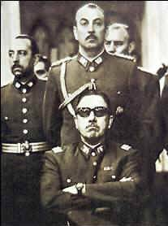

Pinochet

El orden interno de la obra sería, entonces, el de la meditación sobre el poder desde distintas perspectivas, logrando con ello una visión desde la marginalidad.

Dr. Adolfo Vásquez Rocca.

adolfovrocca@hotmail.com

Adolfo Vásquez Rocca es Doctor en Filosofía por la Pontificia Universidad Católica de Valparaíso, Postgrado en la Universidad Complutense de Madrid. Profesor de la Universidad Andrés Bello, UNAB.
PEREC, George, La vida instrucciones de uso, Ed. Hachette, Madrid, 1987.
George Perèc nace el 7 de marzo de 1936 en París, de padres polacos.
PEREC, George, Les choses, Paris: Julliard, 1965.
QUENEAU, Raymond, escritor y matemático francés. Tras un primer contacto con el surrealismo, Queneau inició una evolución más personal que se caracterizó por la tendencia a tomar el lenguaje como elemento de experimentación formal, cuya máxima manifestación serían los Ejercicios de estilo (1947), que presentan hasta 99 formas distintas de contar un mismo y trivial episodio ocurrido en un autobús. Su pasión por las matemáticas, los enigmas y los juegos estratégicos, le sirvió para construir mundos científico-imaginarios que él denominaba «patafísicos»: Les temps mêlés (1941), Saint Glinglin (1948). Autor poco dado a las confesiones y a las intimidades, a pesar de algunas novelas que podrían considerarse autobiográficas, su universo literario está construido con grandes dosis de humor inteligente e ironía, que a veces roza el absurdo, como en Zazie en el metro (1959).
PEREC, Georges, La Disparition, Denoel Editions, 1969.
Juan Luís Martínez (1942-1993), poeta que a fines de los 70 y principios de los 80 irrumpió en la escena lírica chilena con una poesía rupturita, escéptica e iconoclasta, incomprendida por buena parte de la crítica y rechazada por más de un editor. Los versos de Martínez han circulado por más de 20 años como fotocopias, aunque ahora la situación empieza a cambiar. La Nueva Novela –curiosamente a pesar del nombre– obra paradigmática de la vanguardia poética chilena se ha convertido en un objeto de un nuevo culto, el de la tacha de la autoría y la disolución del autor. Ver Artículo “Reconfiguración del concepto de autor", en Revista Poética VersOados, Madrid. http://www.geocities.com/versoados/conceptodeautor.htm
En La nueva novela, obra paradigmática de la neovanguadia poética chilena, J. L. Martínez anticipa la escritura hipertextual, bajo el soporte de un libro para armar, desentrañar, recorrer, en algún sentido completar o construir, esto a partir de las tareas poéticas que aparecen allí prescritas, o los diversos enlaces con los que están tejidos problemas de física y matemática con otros de gramática, sintaxis e incluso ética. Es imposible reseñar todos los juegos fantásticos del pensamiento, de la palabra, del contexto tipográfico y autoral, que esta obra nos presenta. Los textos de La nueva novela tienen la estructura del problema lógico, físico o matemático, con un espacio en blanco para su resolución, o con la solución misma a pie de página.
PEREC, Georges, La vida instrucciones de uso, Ed. Hachette, Madrid, 1987
Como Poe, baste como ejemplo la minuciosa descripción que hace de la habitación de Roderick Usher en La caída de la Casa Usher.
PEREC, Georges, Las Cosas, René Julliard, 1965
PEREC, George, W o el recuerdo de la infancia, Ed. Península, Barcelona, 1987.
Ver “El Hipertexto y Las nuevas retóricas de la postmodernidad; textualidad, redes y discurso ex –céntrico”, Adolfo Vásquez Rocca, Originalmente publicado en formato impreso en PHILOSOPHICA, Revista del Instituto de Filosofía de la Pontificia Universidad Católica de Valparaíso, Chile, Volumen 27, 2004.
PERÈC, Georges, W o el recuerdo de la infancia, París-Carros-Blévy.

